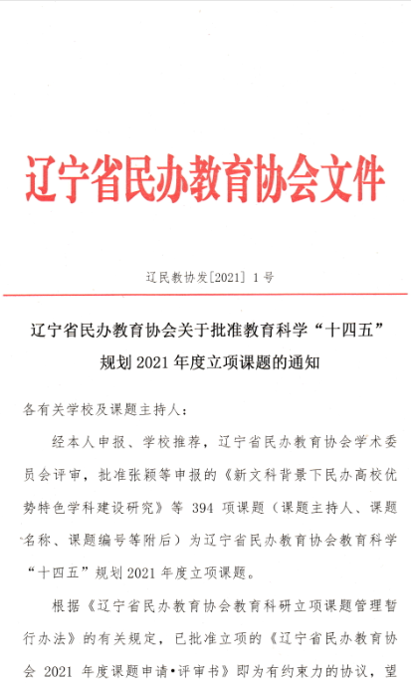

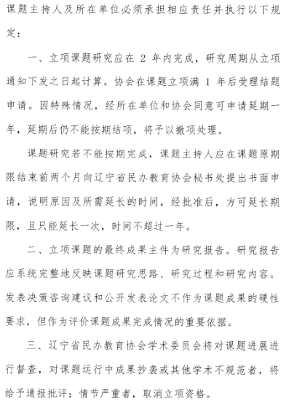

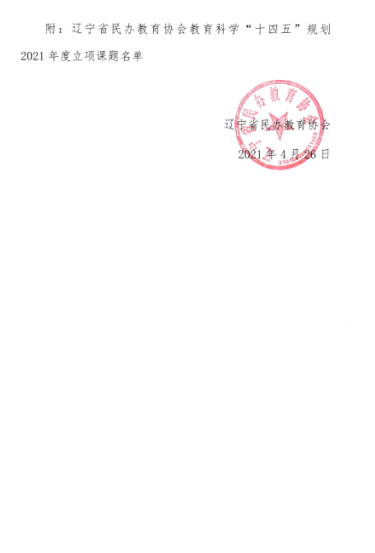

G:\UserData\My Documents\Tencent Files\476148777\FileRecv\MobileFile\Image\]VY4X5)67%L_B)UK{0)%NVL.png

